宜春学院数学与计算机科学学院

课程设计说明书

课 程 名 称: **汇编语言与接口技术**

课 程 代 码: **x093500017**

题 目: **公共交通站点显示屏**

年级/专业/班: **21计外2班**

学 生 姓 名： **陈厚文、陈慧强**

学 号: **21050555225、21050555233**

指 导 教 师: **刘昌东**

开 题 时 间: **2023** 年 **6** 月 **12** 日

完 成 时 间: **2023** 年 **9** 月 **20** 日

# 目录

目录 II

一、 课程设计进度安排 1

二、 实验设计 2

1. 实验原理 2

2. 实验整体框图 2

3. 实验现象 2

4. 部分核心代码 3

三、 心得 7

课程设计任务书成绩评定 8

# 课程设计进度安排

|  |  |  |
| --- | --- | --- |
| **序号** | **事项** | **时间** |
| **1** | 实训分组、直流电机讲解 | 6月12日上午 |
| **2** | DS18B20温度传感器 | 6月12日下午 |
| **3** | DS1302时钟 | 6月13日上午 |
| **4** | 红外遥控 | 6月13日下午 |
| **5** | ADC 模数转换 | 6月14日上午 |
| **6** | DAC 数模转换 | 6月14日下午 |
| **7** | LCD1602 液晶 | 6月15日上午 |
| **8** | 电子万历年（综合案例）  串口控制LED和蜂鸣器（综合案例） | 6月15日下午-6月16日 |
| **9** | 学生确定选题以及代码编写、调试、答疑 | 6月19日-6月22日 |
| **10** | 实验选题评估 | 6月23日 |
| **11** | 项目完善和扩展 | 暑期 |
| **12** | 综合项目验收 | 下学期开学后第二周 |

# 实验设计

1. 实验原理

通过P3.7引脚调用温度传感器，实现测温功能，通过P3.4、P3.5、P3.6实现时钟模块功能，通过P1.5引脚调用蜂鸣器模块，通过P2.5、P2.6、P2.7调用LCD显示模块，为后期整合做准备。

独实验整体框图

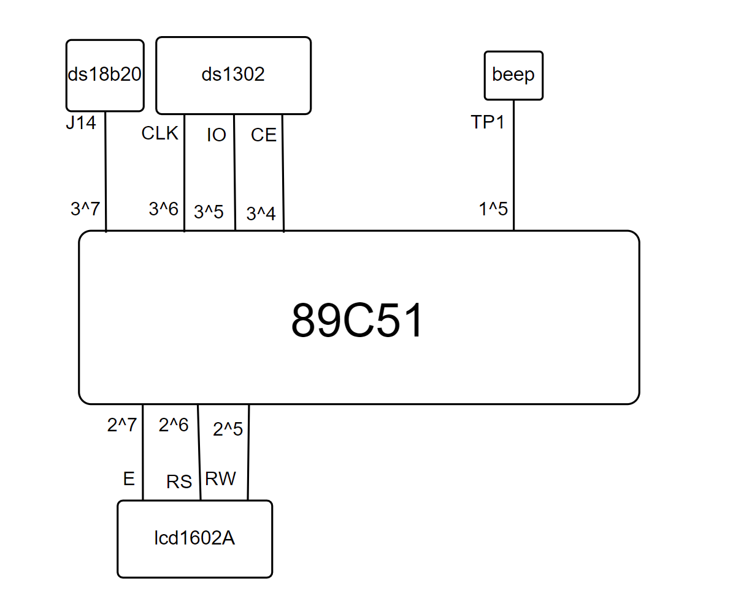

1. 实验现象

下载程序,时间开始运转,当时间走到某一种公交车的到达时间时,lcd显示五秒倒计时（比如k1还有5秒到达：lcd显示K1 arrive soon! Countdown:00:05）,并伴随蜂鸣器发出B调的C单音（一秒一次，对应lcd显示的倒计时）,发出有车到达的提示,倒计时结束,lcd显示相应公交车到达（K1 arrive! K1 arrive!）,结尾加上一段b调的同样由设置好的蜂鸣器发出的简单音乐代表到达(B调，具体曲调:**1 2 1 3 2 1 4 3 5**)，并且根据现在时间和相应公交车设置的间隔时间更新下一辆同种公交车的到达时间。没有汽车到达时，lcd屏幕为轮盘显示：每10秒钟切换lcd显示内容，有三个显示项目，第一个板块：公交站台的英文+现在时间+现在温度，第二个板块：最快到达的汽车的名字（如K1显示：NextBus：K1），并给出到达时间，第三个板块：给出每辆种公交车（K1，K2，K3，K4）的下一辆的到站时间。

**图片展示：**

当某辆公交车将要到达时，先显示倒数（篇幅原因只显示其中两秒内容）

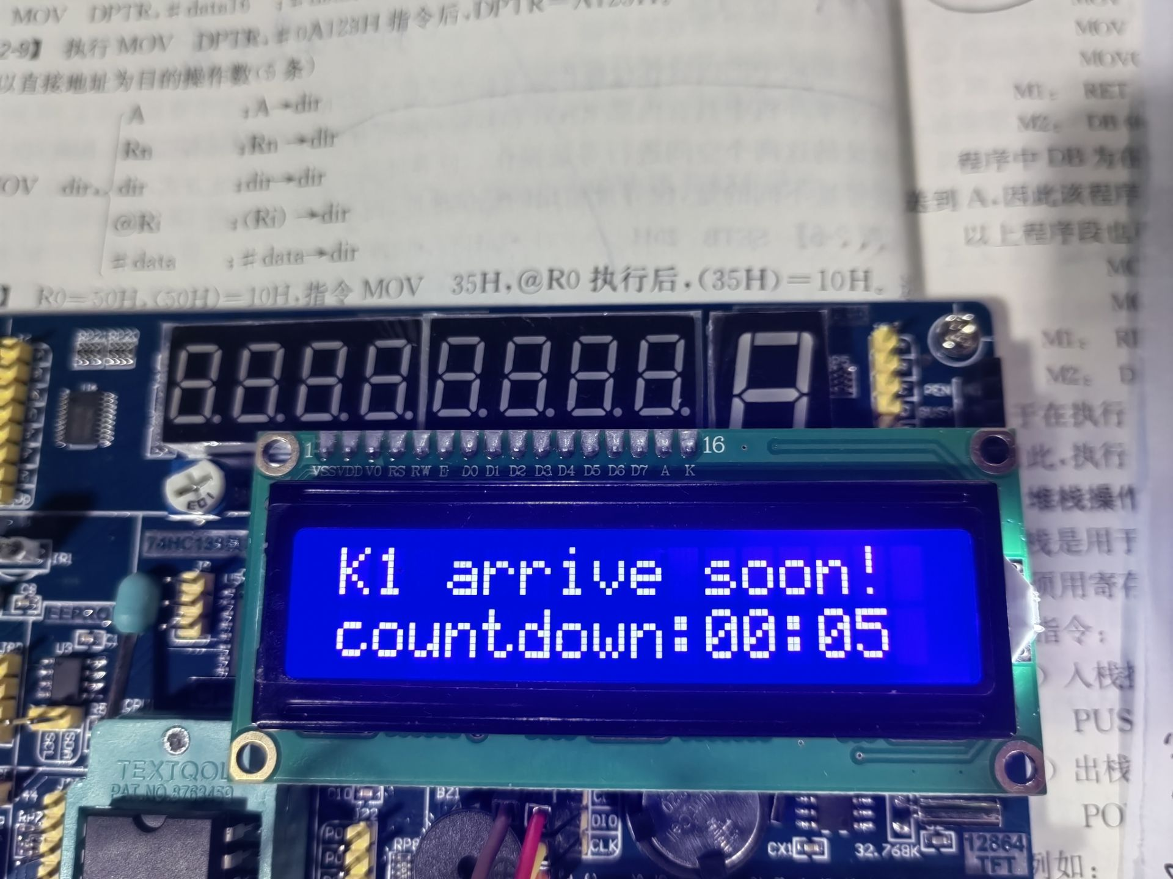

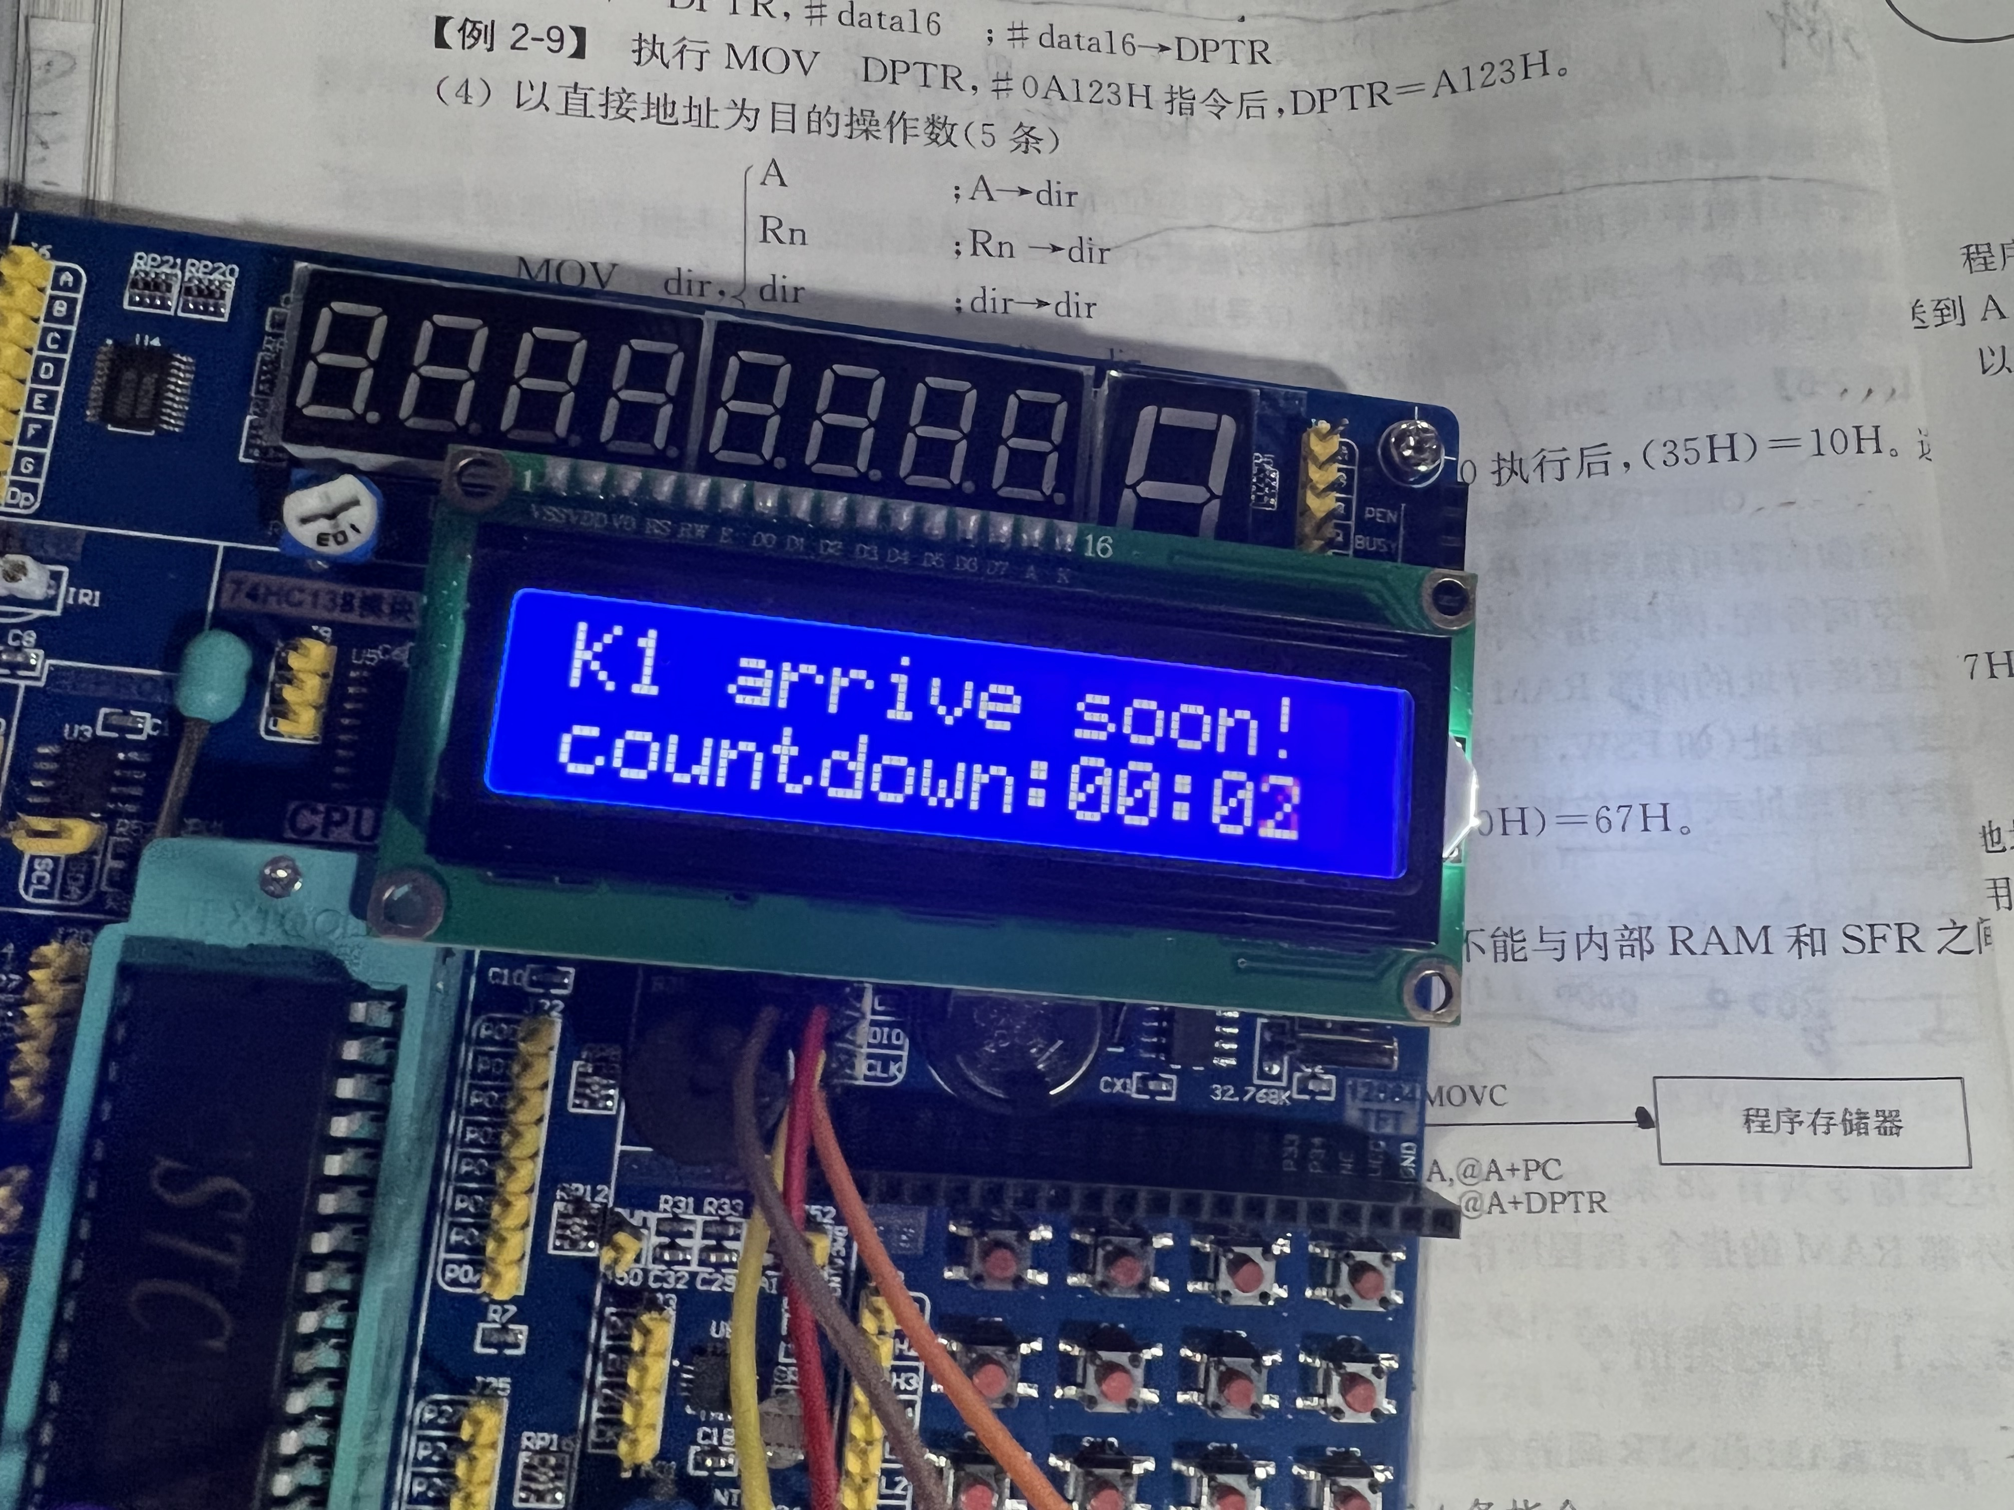

然后lcd显示具体汽车到达的型号（K1）

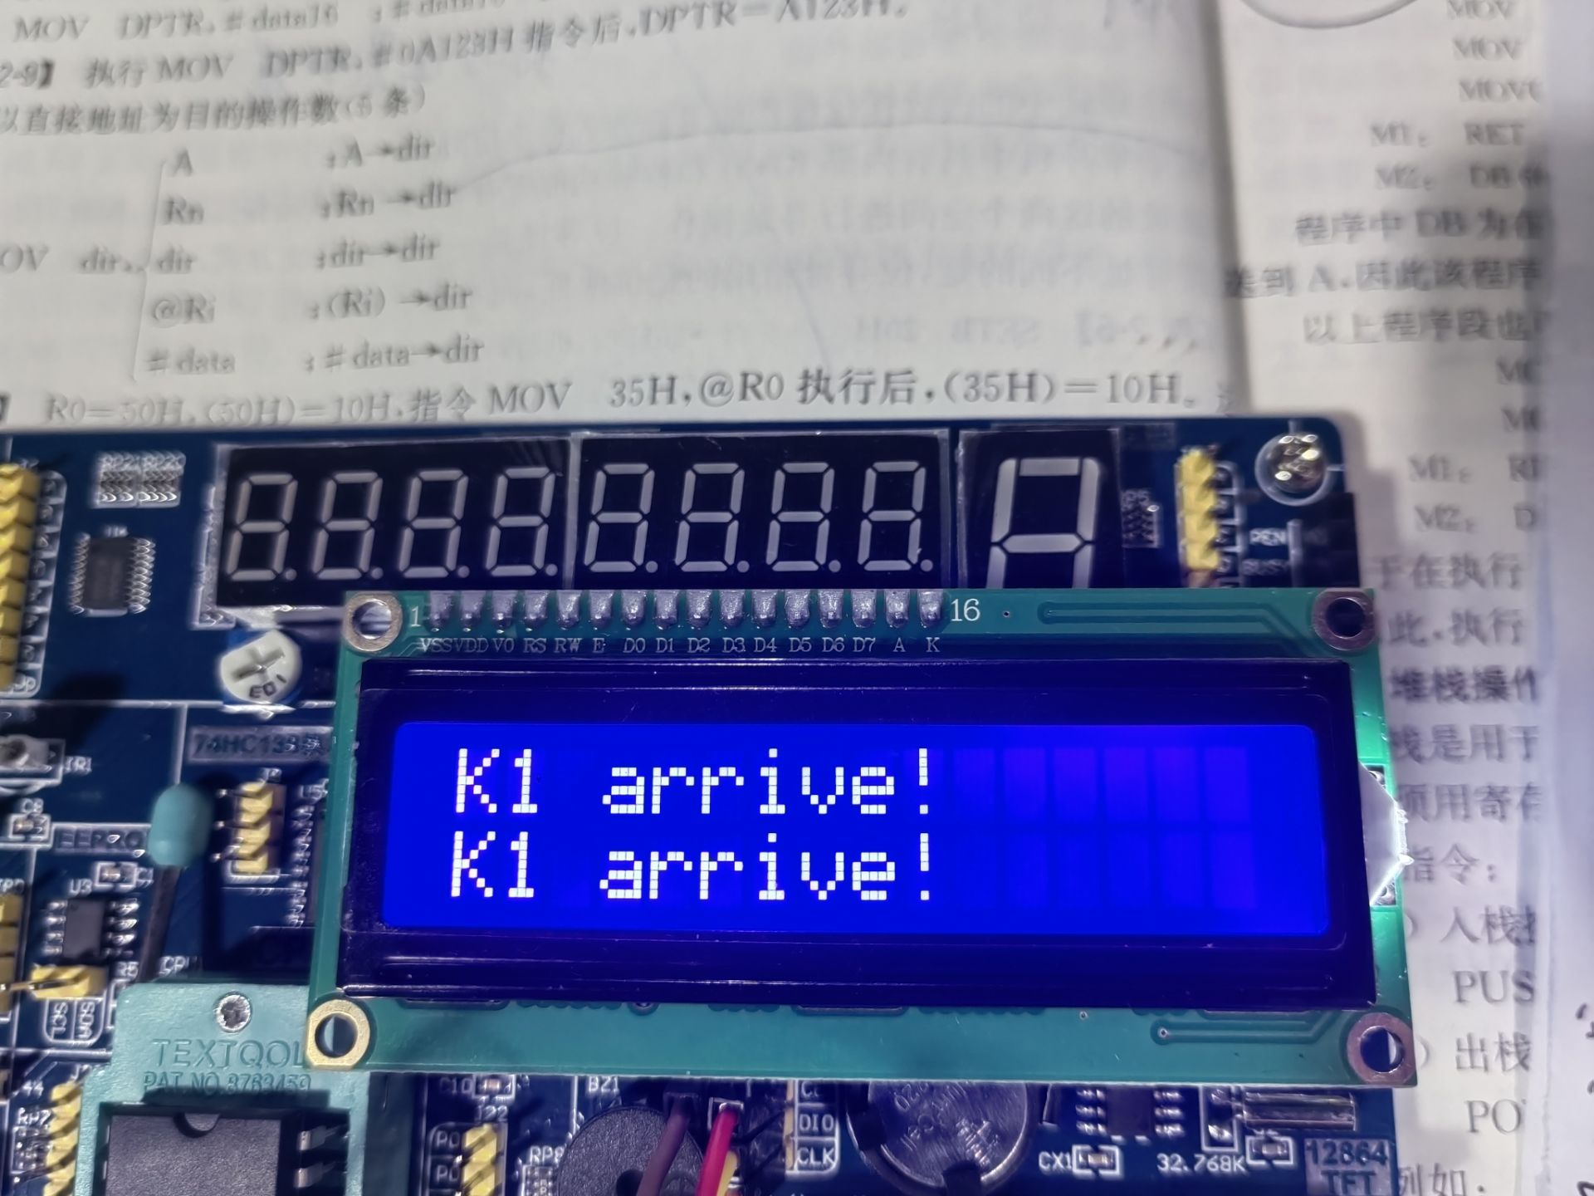

三个板块的lcd显示：

公交站台的英文+现在时间+现在温度

Bus-Stop-Board （公交站台英文） 06:32:02（现在时间/时:分:秒）

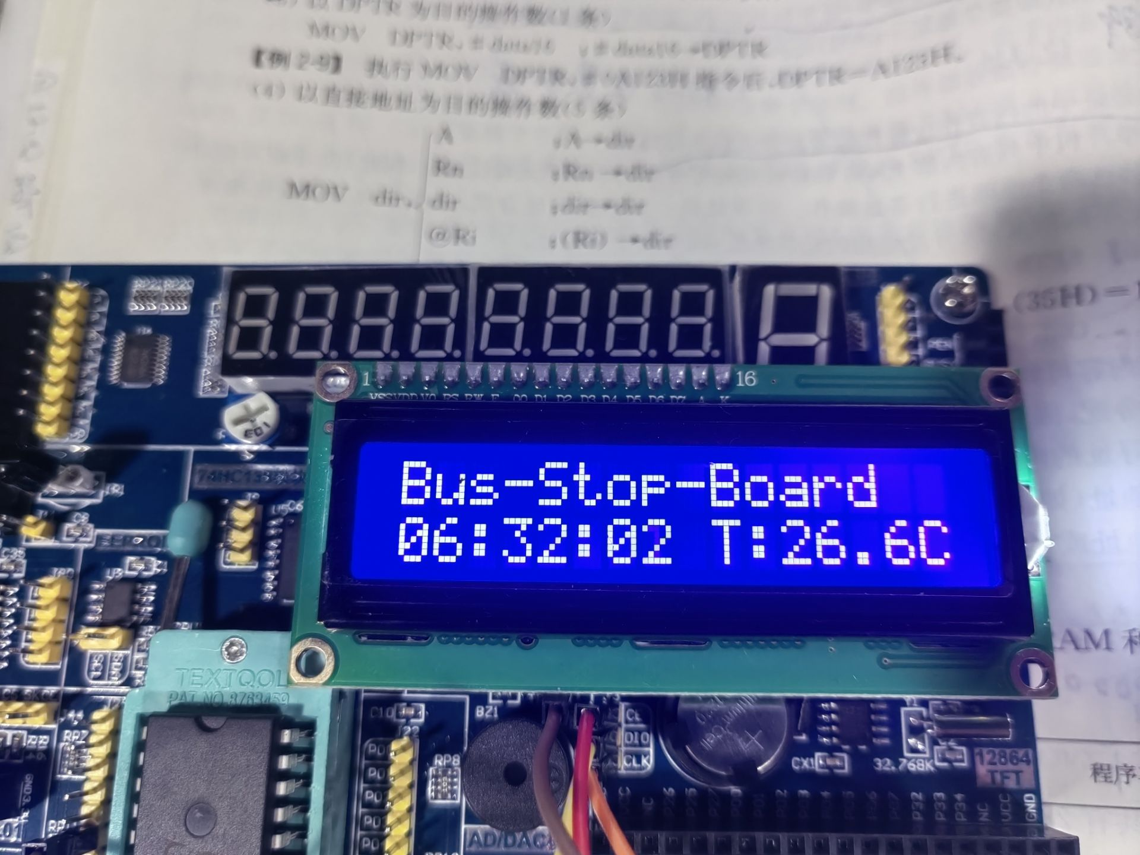

显示计算出来的最快要到达的车的型号和具体时间，NextBus（下一个到达的车辆） K1 在06:31到达

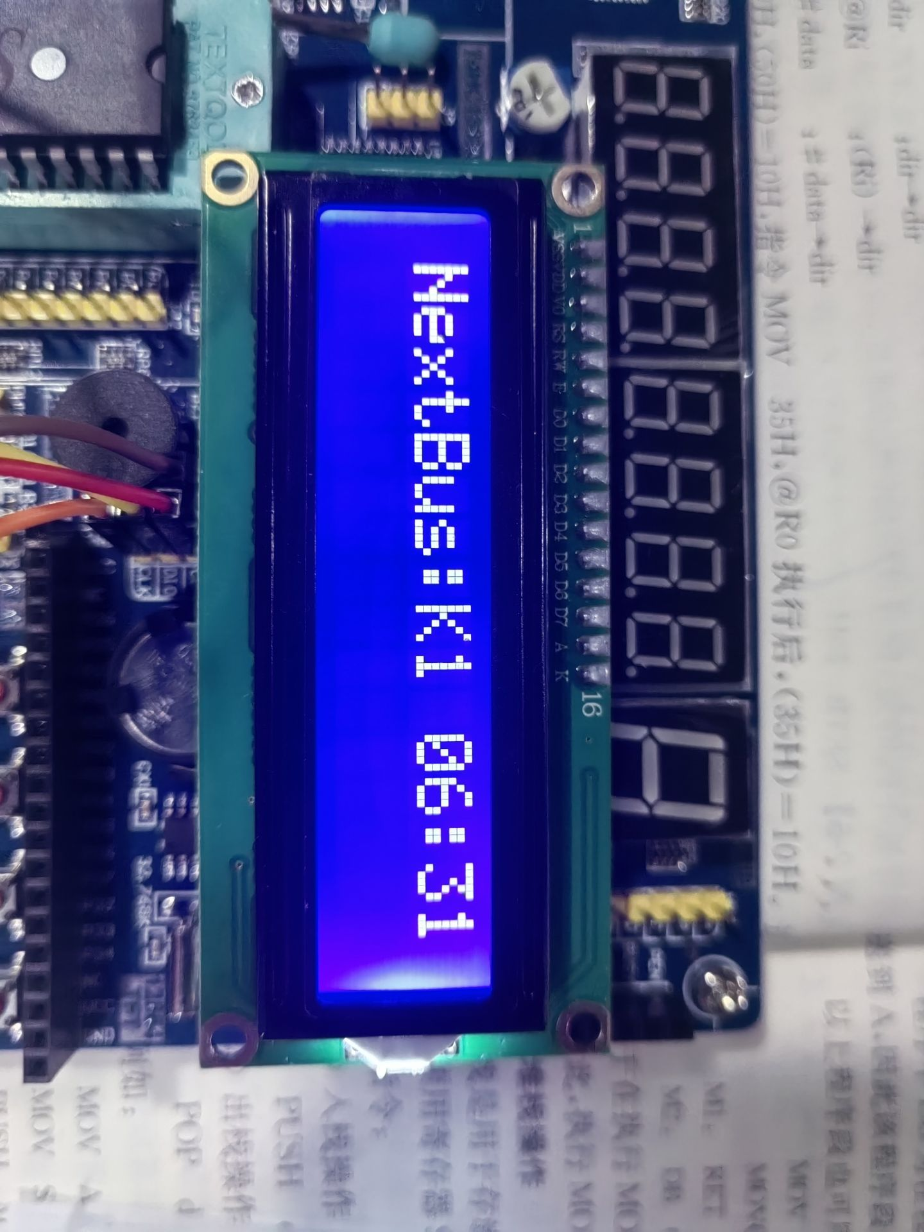

K1的内置设定为20分钟一辆，由内置程序更新后显示图如下：

更新为06:51分到达。

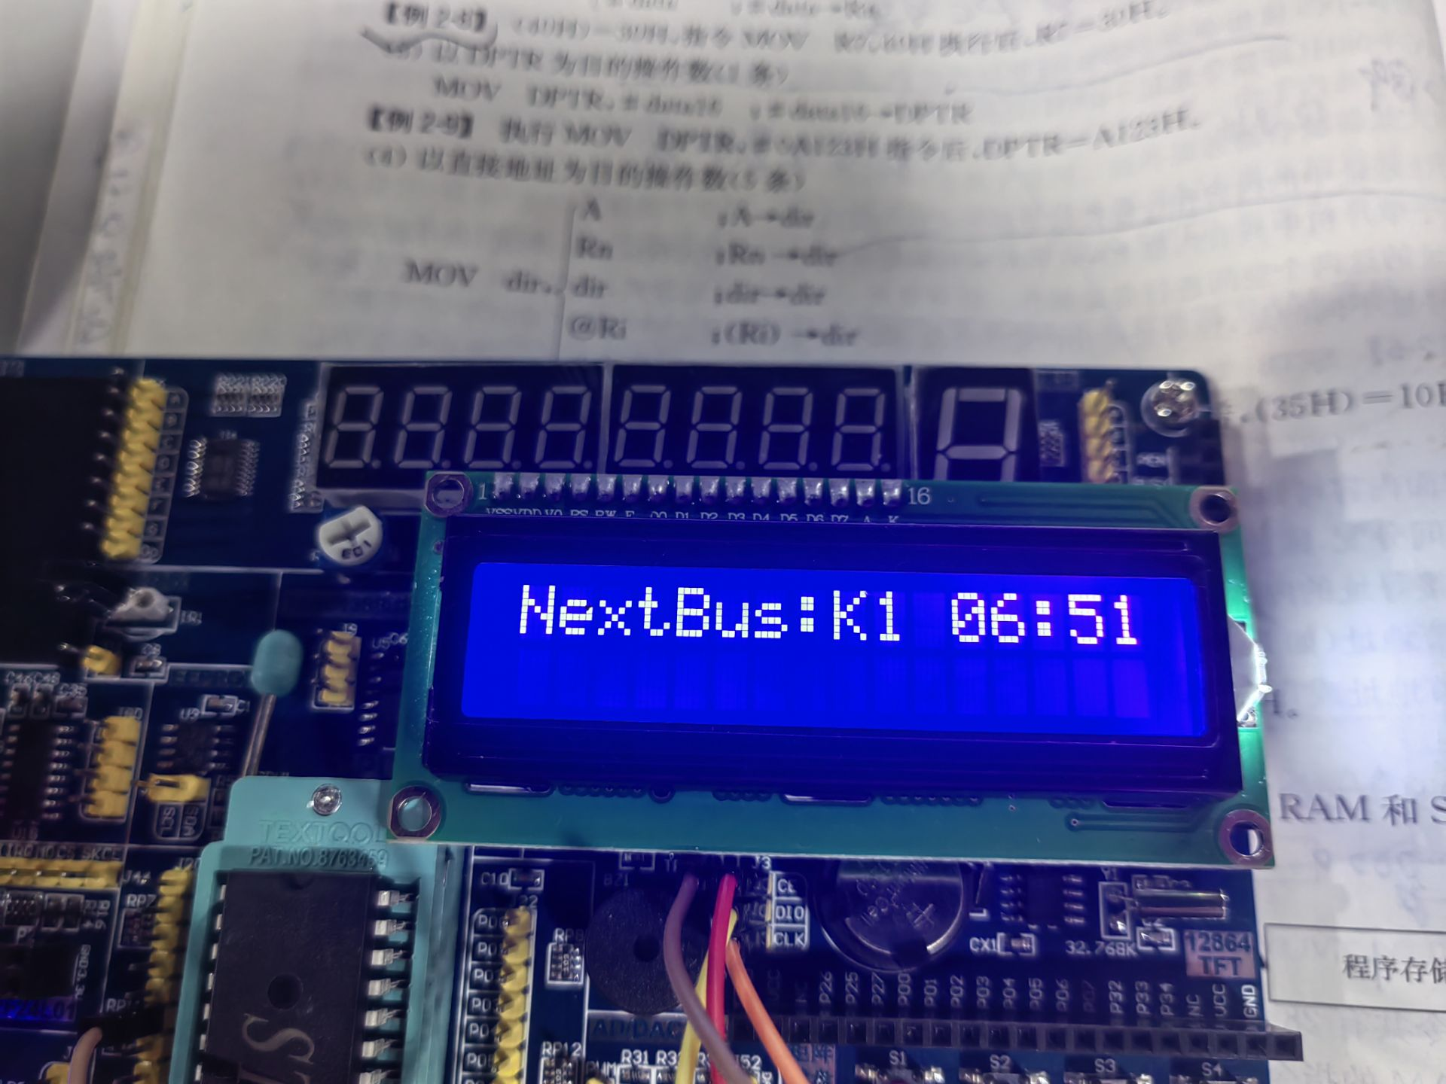

给出每辆种公交车（K1，K2，K3，K4）的下一辆的到站时间：

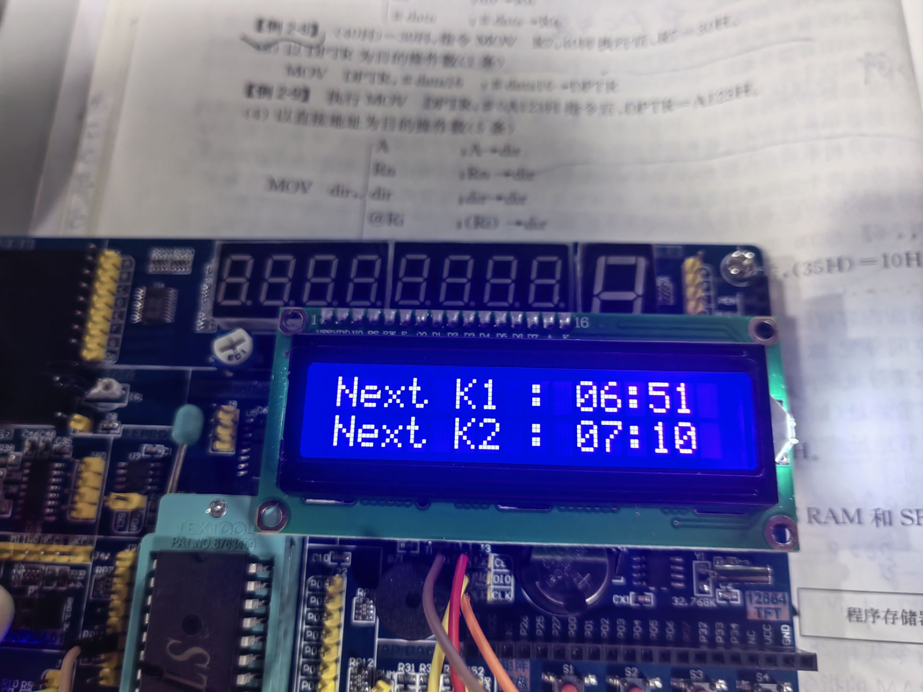

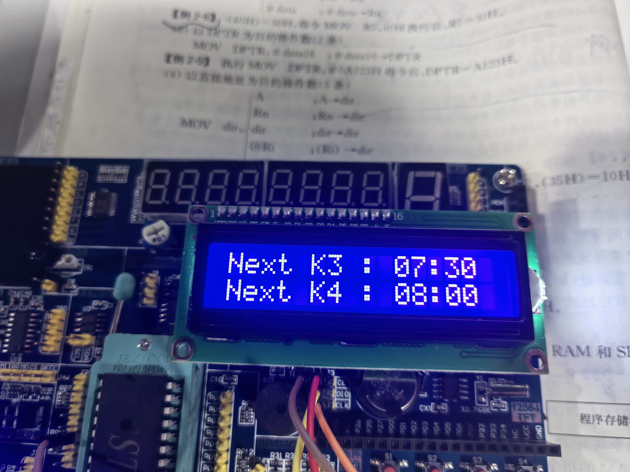

1. 部分核心代码

文件分区为：

User文件夹放main.c主函数

App文件夹放使用的各种模块的工程代码（温感，蜂鸣器，lcd显示屏，时钟）

Public文件放基础设置（宏定义和延时函数）

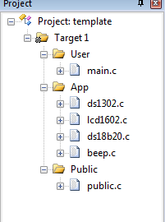

主函数中：

计算最快到达的车辆的型号（K1,K2,K3,K4）并赋值给next字符串数组，应用到第二个板块(输出下一辆车的型号及到达时间)上。

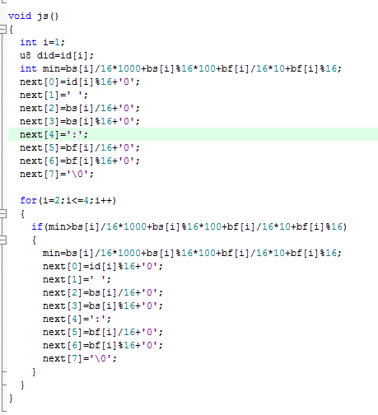

K1到站的判断(K2,K3,K4的到站判断类似,不再赘述)

其中有时钟的判断，lcd的输出，蜂鸣器的输出和排序。在车辆到站后会进行计算，算出该编号车辆的下一辆的到站时间，写入后以新的信息再次排序，更新到站信息。

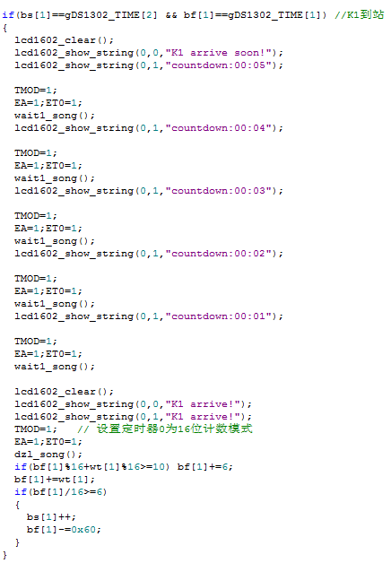

Bus的初始设定,且当时间为23:59时返回初始设定,保证下一天的时间不变。

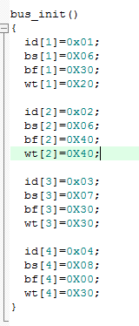

第一个板块的显示：以十秒钟切换，当分钟的十位为0||4时切换为该板块

显示车站牌，时间和当前温度。

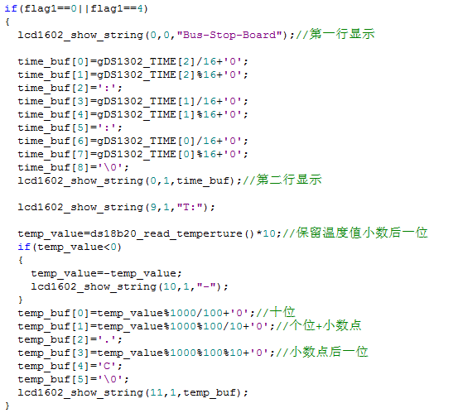

第二个板块的显示：当分钟的十位为1||5时切换为该板块，显示出由js()函数(图二以给出具体函数代码)计算得到的最快到站车辆信息

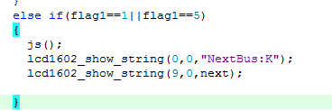

第三个板块的显示：当分钟的十位为2||3分成两部分显示所有型号公交车下一辆的到站时间。

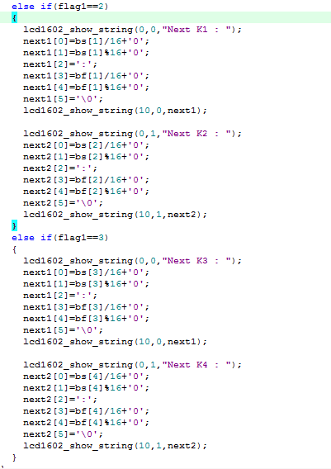

# 心得

通过这两周的实训，让我学习到了许多有关单片机的内容，知道了单片机具体运用在哪些方面，刚开始的时候，或许感觉它有些难度，但在慢慢的学习中不难发现，它没有想象中那么难，当然它也不是那么的简单。总而言之，只要你用心去学，我觉得要学会不是难事。  
两周的实训锻炼了我们的动手能力，合作能力和思考能力，其实实训中也遇到了不少问题，但通过不算的改进，问题也都得到了解决，期间让我们得查阅资料能力也得到了进一步提升，受益匪浅。

本来还以为编程会很简单的，等到实际操作起来才知道它的复杂性，没有想像中的那么得心应手，理解流程是有思维的前提。其实本身程序的思维是正确的，只是步骤中有点小错误，所以导致整个程序的结果很乱，在仔细修改程序之后，终于一步步地达到效果了。

通在这次难得的课程设计过程中我们锻炼了自己的思考能力和动手能力。通过题目选择和设计电路的过程中，加强了我们思考问题的完整性和实际生活联系的可行性。在方案设计选择上，培养了我们综合应用单片机的能力，对单片机的各个功能也有了进一步的认识。还锻炼我们个人的查阅技术资料的能力，动手能力，发现问题，解决问题的能力。并且我们熟练掌握了有关器件的性能及测试方法。  
 再次感谢老师的辅导以及同学的帮助，是他们让我们有了一个更好的认识，无论是学习还是生活，生活是实在的，要踏实走路。课程设计时间虽然很短，但我们学习了很多的东西，使我们眼界打开，感受颇深。

# 课程设计任务书成绩评定

设计名称：_  *公共交通站点显示屏*  _

完 成 者：  *陈厚文，陈慧强*

成绩评定：

设计成绩： （教师填写）

指导老师： （签字）

2023 年 9 月 20 日毕业论文即将完成，最让我要深深感谢的是我的导师张驰教授。毕业论文是今年1月份开始动笔的，今年2月份交由张驰老师初审，到如今即将完成，已经快4个月了。说实话，一开始，我对毕业论文的写作有一种焦虑的心理，这2万多字，50多页，如何完成？这对我来说简直是一个不可能完成的工作。幸好在我迷惘之际得到了张驰老师的悉心指导，对我问的问题都能在第一时间给予回复，让我受益颇多，这不但为我在毕业论文的写作上指明了方向，更让我坚定了写好论文的信心。由于平时还在上班，所以整个毕业论文的写作时间都是挤出来的，总算在张驰老师的指导下一步一个脚印走了过来，虽然觉得辛苦，但却因为学到了东西感到充实，有了收获，心情也由一开始的迷惘变得放松下来。

其次，今日论文的完稿，还多承蒙一样对我进行悉心指导的宜春学院数学与计算机科学学院网络教研室的饶俭老师。没有你平时对我的多次指点，循循善诱的引导，本次论文也不可能完成。

再次，非常感谢周华教授、梁志宏教授、王世普教授和班主任谢雪军，在此我表示深深的谢意。